Специалист-консультант:
Исламова Ирина Мунавировна

. «Ум ребёнка находится на кончиках пальцев рук. Всё о мелкой моторике»
Начинать работу по развитию мелкой моторики нужно с самого раннего возраста. Уже в младенческом возрасте можно выполнять массаж пальчиков, воздействуя тем самым на активные точки, связанные с корой головного мозга.

Развитие мелкой моторики – это одно из самых важных направлений развития детей в возрасте 1-3 лет. Сейчас уже известно, что на начальном этапе жизни именно мелкая моторика отражает то, как развивается ваш малыш, свидетельствует о его интеллектуальных способностях.
Что можно использовать для развития мелкой моторики рук: тактильные коврики, выпуклые буквы и цифры, различные крупы в мешочках, «шумелки-гремелки», различный материал с разной фактурой», верёвки, прищепки, шнуровки; объёмные и плоскостные пазлы; мозаика; конструктор; пластилин; крупы для сухого бассейна, дидактические игры, пальчиковые игры, такие игры, как «Ладушки», «Сорока-белобока» и т. п.


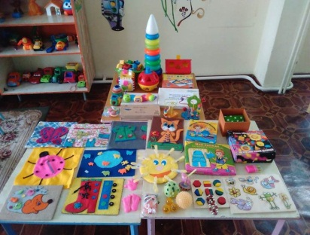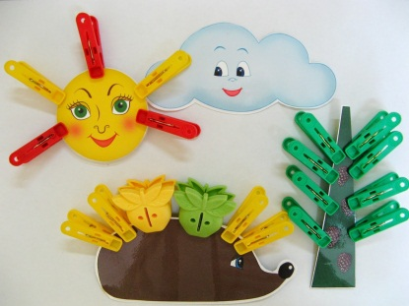

Рекомендации для родителей
1. Упражнения по развитию мелкой моторики проводятся в комплексе, начиная с первых месяцев жизни ребёнка.
2. В комплекс упражнений старайтесь включать задания на сжатие, расслабление и растяжение кистей малыша. 3. Начинайте или заканчивайте занятия сеансом массажа кистей рук.
4. Проводите работу по развитию мелкой моторики регулярно, в соответствии с возрастом и учётом уровня физического развития малыша.
5. Сначала все движения взрослый выполняет руками малыша, а по мере освоения ребёнок начинает делать их самостоятельно. 6. Внимательно следите за тем, чтобы упражнения выполнялись ребёнком правильно. Если малыш затрудняется с выполнением какого-либо задания, сразу помогите ему: зафиксировать нужное положение пальцев и т. п. 7. Чередуйте новые и старые игры и упражнения. После освоения ребёнком простых двигательных навыков переходите к освоению более сложных.
8. Выполняйте определённые движения одновременно с прослушиванием (а затем и с проговариванием ребёнком) стихотворения.
9. Поощряйте творческую активность ребёнка, пусть он сам придумывает какие-нибудь упражнения. 10. Проводите занятия эмоционально, активно, хвалите малыша за успехи, но не забывайте при этом следить за его настроением и физическим состоянием.

